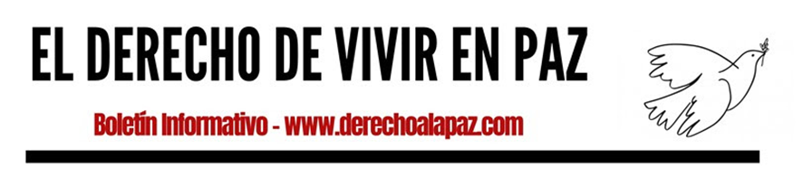

¿El mundo en manos de irresponsables?, Por Adolfo Pérez Esquivel

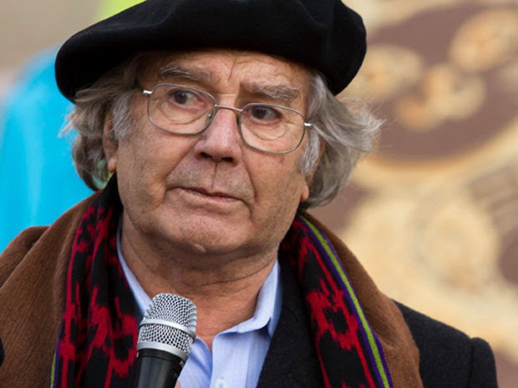
La humanidad vive tiempos de incertidumbre, los avances tecnológicos y científicos han acelerado el tiempo que cambia la realidad, donde el presente condiciona el futuro y tener conciencia que lo que sembramos recogemos. La carrera armamentista desgraciadamente es una realidad, buscan seguridad, cada día más insegura.

Vuelve a desatarse la tragedia de Caín y Abel a través del tiempo sin tiempo. Las sagradas escrituras nos muestran el camino que Dios dio al ser humano, “la libertad” y es éste quien decide el camino a seguir entre luces y sombras. La humanidad sufre 25 guerras en diversas partes del mundo, como la de Ucrania y Rusia en una escalada cada vez más peligrosa y cruenta, con peligro que se desate una guerra nuclear.

La II Guerra Mundial marcó para siempre la vida planetaria, las bombas atómicas arrojadas sobre Hiroshima y Nagasaki fueron determinante para el mundo que dejo de ser lo que era y aún con las heridas sangrantes se sumaron otras guerras y conflictos con total desprecio a la vida humana.

¿Olvidaron lo vivido y sufrido?- es como un espejo roto en mil pedazos – ¿Olvidaron el Holocausto, los campos de concentración, los millones de muertos?-¿Olvidaron la Guerra de Vietnam, la guerra entre Israel y Palestina, como otras más que se sumaron a la tragedia de la humanidad?. Es urgente oír el clamor de los pueblos y llamar a la memoria de las nuevas generaciones.
Hay que optar entre la “bomba o la Vida”. Para optar por la Vida los pueblos deben rebelarse y no permitir que los sometan y dominen, asumirse como protagonistas de sus propias vidas y constructores de su historia.

Se apagó el faro de la misericordia y la dignidad, sumergieron la humanidad en el oscurantismo, la incertidumbre y el dolor violando los derechos de la persona y de los pueblos.

Los irresponsables tienen rostros y llevan el sello de la bestia 666 en sus frentes y almas, van destrozando vidas, pueblos, se niegan a ver los rostros de hombres, mujeres, niños/as que cuestionan e interpelan y reclaman un lugar digno para vivir en Paz. Están ciegos por la soberbia del poder y el odio y buscan justificar lo injustificable.

Quienes son los responsables de la guerra entre Ucrania y Rusia? Putin, Zelinsky?- Es necesario ver más profundo y poner al descubierto el manejo siniestro del poder y la dominación mundial de los EEUU, la UE y la OTAN que en forma directa e indirecta ya están involucrados en la guerra.

Los pueblos de Europa deben despertar y no ser satélite de los EEUU y la OTAN que los arrastra al desastre.

Rusia debe parar la guerra, establecer una tregua conjuntamente con la ONU y nombrar una comisión de mediación internacional para lograr fronteras seguras y no ser devorado. Esa decisión no puede ser unilateral, debe ser compartida por las potencias involucradas en la guerra, generando espacios de diálogo y soluciones justas para las partes.

El Orden Mundial actual es el mayor desorden mundial.

Ucrania es el peón en el tablero del poder de las grandes potencias, su pueblo es víctima de la guerra, no les interesa los muertos, los refugiados, la destrucción de las ciudades, hay que alimentar la guerra con más armas y dinero, la Bestia no se sacia con la sangre derramada, exige más y más.

Los EEUU y la OTAN en su voracidad de dominar el mundo buscan imponer su política, económica y militar y destruir a sus oponentes, la realidad enseña que las grandes potencias no tienen amigos ni aliados, tienen intereses, basta ver su accionar en el mundo.

Europa ha perdido identidad y valores y depositado en la OTAN su destino. Los pueblos deben saber que ningún ejército es garante de la Paz.

En esta confrontación las amenazas y peligros crecientes de una guerra nuclear afecta a todos los países grandes y pequeños, ricos y pobres, las distancias no cuentan y ponen al mundo en el límite de la existencia planetaria. Todas las potencias involucradas poseen armas nucleares y están dispuestas a utilizarlas sin medir las consecuencias.
Es un grave error considerar a “Rusia, un Oso con rugido de ratón“ y a China un “Tigre de papel”.

El faro de la ONU permanece apagado, hay que ayudarle a despertar y volver a encenderlo para que ilumine a la humanidad antes que sea tarde. En otras notas señale que: “todos saben cómo comienzan las guerras, nadie sabe cómo terminan”.

No es posible que los gobiernos gasten recursos en enviar armas a Ucrania para incrementar el conflicto y no tengan el coraje de presentar alternativas para poner fin a la guerra y que todo dependa de las decisiones de los EEUU.

La Paz no se regala se construye, se necesita mucho coraje y sabiduría para alcanzarla. Es urgente “desarmar la razón armada”, hacer posible lo imposible, “transformar las armas en arados”- (Isaias)

Muchas voces en el mundo reclaman el fin de las guerras que afectan a la humanidad y la urgencia de sumar esfuerzos y recursos para combatir el hambre, la pobreza y la desigualdad social. Voces que no son escuchadas por gobiernos irresponsables y por los medios hegemónicos de comunicación .
La solución es política. Los pueblos sufren la violencia de gobiernos que los arrastra a la guerra. Es urgente la unidad en la diversidad y ser protagonistas, levantar y hacer suyo la proclama de la ONU en 1945: “Nosotros los pueblos del mundo” A preservar a las generaciones venideras del flagelo de la guerra que dos veces durante nuestra vida ha infligido a la humanidad sufrimientos indecibles…”

Es un error acorralar a Rusia con sanciones comerciales , censurar su cultura y a los deportistas y suspender a Rusia en la Comisión de Derechos Humanos de la ONU y guardar silencio de las atrocidades y violaciones de los DDHH y de los pueblos cometidas por quienes votaron las sanciones contra Rusia. El Evangelio dice: Aquel que esté libre de culpa que arroje la primera piedra “
Es necesario que los gobiernos tengan valores éticos y coraje para no degradarse y caer en la hipocrecía.

Los pueblos no pueden ser indiferentes y espectadores de la tragedia que vive la humanidad. Es necesaria la rebeldía para evitar ser arrastrados a otro holocausto.

Como dice el antiguo proverbio- “La noche más oscura es cuando comienza el amanecer”

(*) Premio Nobel de la Paz 1980. Compartido por el Servicio Paz y Justicia - Chile

